Ontdek die Krag van Geloof

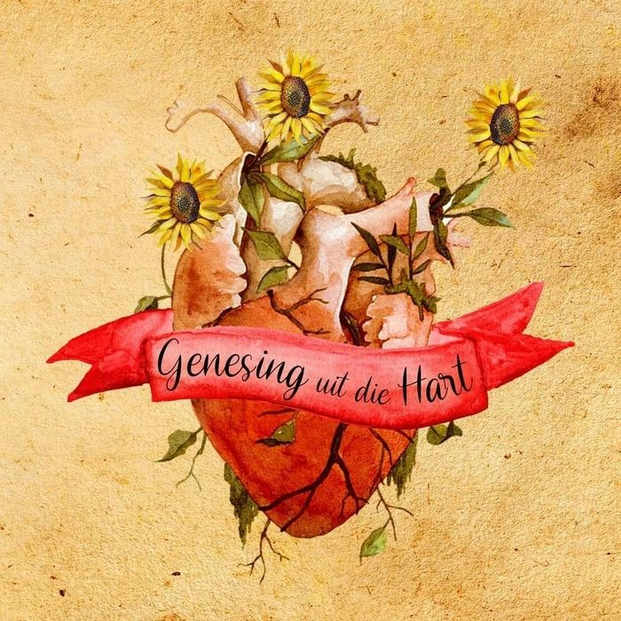
PSALM 147:3 - Hy genees die wat gebroke is van hart en Hy verbind hulle wonde

Waaroor gaan Genesing Uit Die Hart?


Ons Passie
Ons Passie is om ‘n pad te stap met individue wat geestelike en emosionele sielswonde het, sodat elkeen wat deur die hulp van Die Heilige Gees by volkome genesing kan uitkom, en hulle unieke skeppingsdoel kan ontdek.

Veronica Loots, praktiseer in Pastorale Berading en vorm deel van ‘n span fasiliteerders.
Ons is ook deel van ‘Professional counselling Academy’ en Gerigistreer by ‘S.A Association’ Reg. No 0159-11/2023.

Lititia Franck bedien deur mense toe te spreek by spesiale funksies of kleiner groepe dmv motiverings praatjies, gebaseer op die waarheid van die Woord asook haar persoonlike getuienis en lewensverhaal. Lititia reis graag om mense regoor die land te bemoedig en toe te spreek. Lititia is ook 'n geestelike berader en fokus graag op die dieper sielswonde aangesien dit haar passie is om dinge aan te spreek waaroor mense nie graag praat nie agv skaamte, skande en vrees vir verwerping. Sy haal graag pleisters van ou wonde af sodat die lig van Jesus Christus daarop kan val en dit gesond kan word.

Die kern van ons missie is om 'n ruimte van empatie en ondersteuning te skep vir individue wat deur moeilike tydperke gaan. Ons erken die inherente waarde van elke siel en die unieke uitdagings wat elke persoon mag ervaar. Dit is ons roeping om 'n hand uit te reik na diegene wat diep binne in hulself 'n behoefte aan genesing voel.


Ons Doelwit
Genesing uit die hart se doelwit is om mense te help om ten volle geestelik te herstel sodat elkeen hul volle potensiaal kan bereik.

- Hoe lyk jou sielswonde?
- Wat gaan in jou sielsdemensie aan?
- Is jy emosioneel gewond?

Emosionele welstand het ‘n groot invloed op jou lewe om jou potensiaal te bereik, daarom maak ons dit ons missie om mense bewus te maak van die bogenoemde, sodat almal by genesing kan uitkom, omdat elke persoon verdien om voluit te lewe!


Hoe Sien Jy Jouself?
Ons streef daarna om mense te help om in hulle gees, siel en liggaam gesond te word.

Elke persoon se genesing moet van binne af plaasvind. 97% van ons siektes kom uit die siel en dit beïnvloed die liggaam.
Negatiewe en verkeerde denkpatrone besoedel die liggaam en veroorsaak dan uit die aard allerlei siektes wat gekoppel word aan spesifieke emosionele toestande soos vrees, despressie en skuldgevoellens.

Ons moet die OORSPRONG van die probleem ontdek, en nie die simptome aanhou behandel nie. GENESING UIT DIE HART wil jou graag help om daadwerklik jou lewe sodanig te verander, dat jy gesond, gebalanseerd en vervuld jou lewensroeping kan uitleef.
Ons berading spesialiseer in verskeie areas.

Berading

Individuele Berading: OF VIA Zoom
Onderwerpe wat dikwels bespreek word en hanteer word is onder andere:

• Kinders wat gemolesteer is of trauma beleef.
• Trauma by volwassenes.
• Konflikhantering.
• Woede en angs.
• Depressie
· Verwerping
• Swak selfbeeld.
• Egskeidingbegeleiding
• Rou proses
• Verkragting
• Satanisme
• Okkulte
• Bevryding
• Eetversteurings
• Selfmoordneigings
• Selfbeserings
• Verslawing
• Voorhuwelikse seks
• Mishandeling
• Huweliks berading

KONTAK ONS GERUS VIR N AFSPRAAK OOR ZOOM OF INDIVIDUELE BERADING SESSIES.
Sessies duur 90 min
Sessie 1 is gratis
Opvolg sessies beloop ‘n minimale fooi
Skryf Nou In

Kontak Besonderhede
Veronica Loots: 0826082104
E pos adres: berading@genesinguitdiehart.co.za

Werkswinkels

Innerlike geneesing KURSUS
Emosionele Pyn

- Die Vader Hart
- Trauma en Okkulte
- Vryspreek - Vergifnis
- Woede en Nuwe Depressie
- Bloedlyn Vloeke
- Oorwin die Vyand in jou Gedagte Wêreld

Gratis vir Innerlike Genesing, R800 met n handboek, Koerier kostes sowel as sertifikaat ingesluit.
Skryf Nou In

OPVOLG - BERADINGS OPLEIDING KURSUS
R1800 BERADINGS KURSUS FASILITEERDER
Boek ingesluit met Sertifikaat

Kursusse
Hou die webtuiste dop vir kort kursusse op die volgende platforms:

Aanlyn via Teams of WhatsApp video call
R500 per jaar. (Studie Materiaal ingesluit via e-pos)

- WIE IS EK HERE?
- EIE WAARDES
- JOU GEDAGTE WÊRELD
- GODDELIKE GENESING
En nog meer…..

ONS BIED KURSUSSE IN KLEIN GROEPIES AAN OP DINSDAE AANDE 19h00 tot 20h00
En DINSDAE OGGENDE 10h00 tot 11h00
Kom neem deel en groei geestelik.

'n Gallery van Geestelike ervarings
- 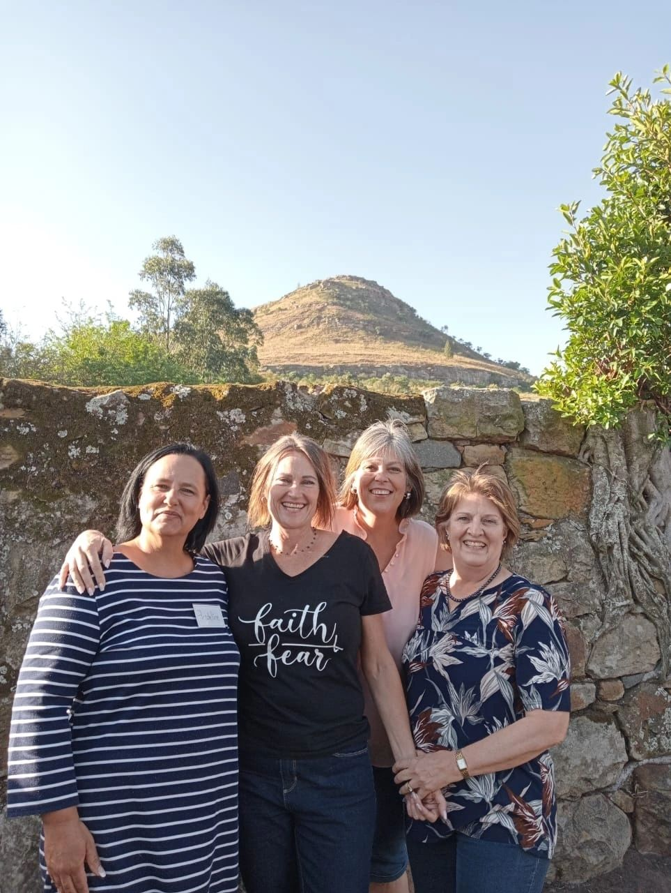
- 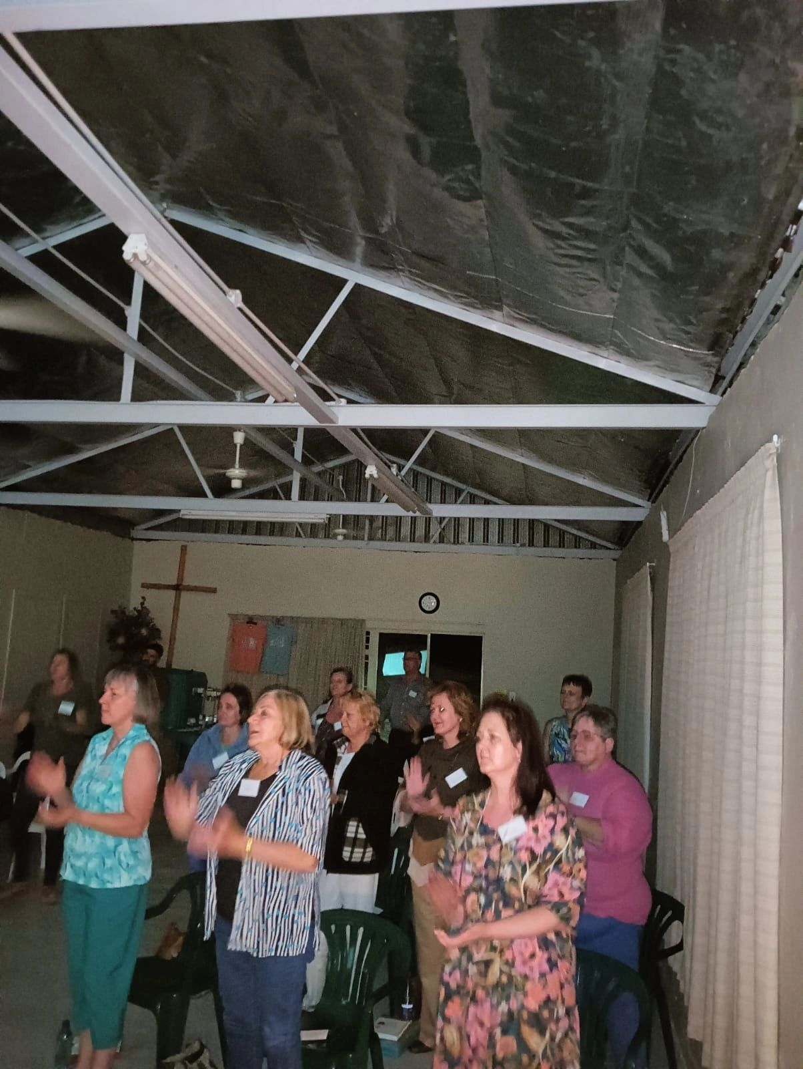
- 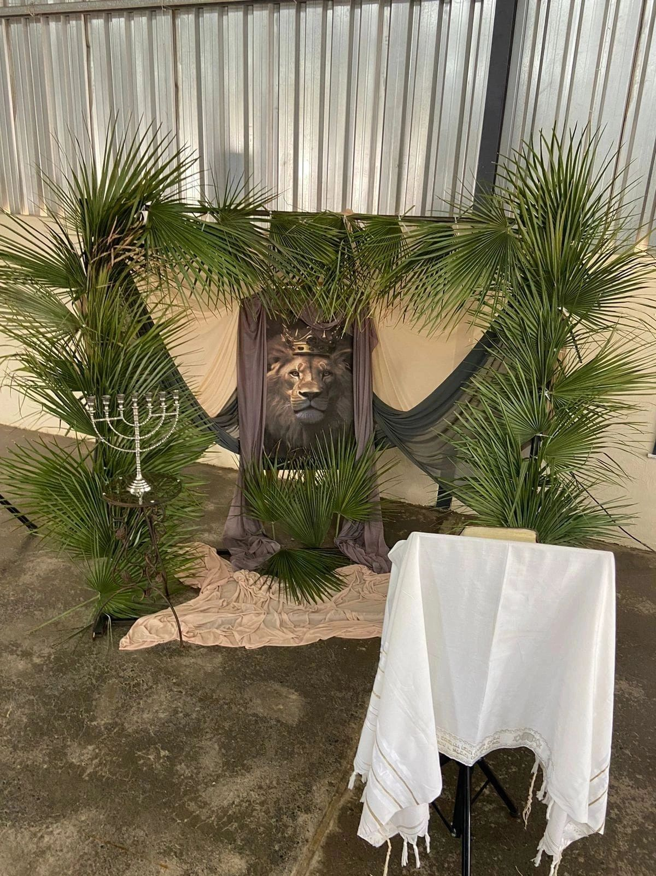
- 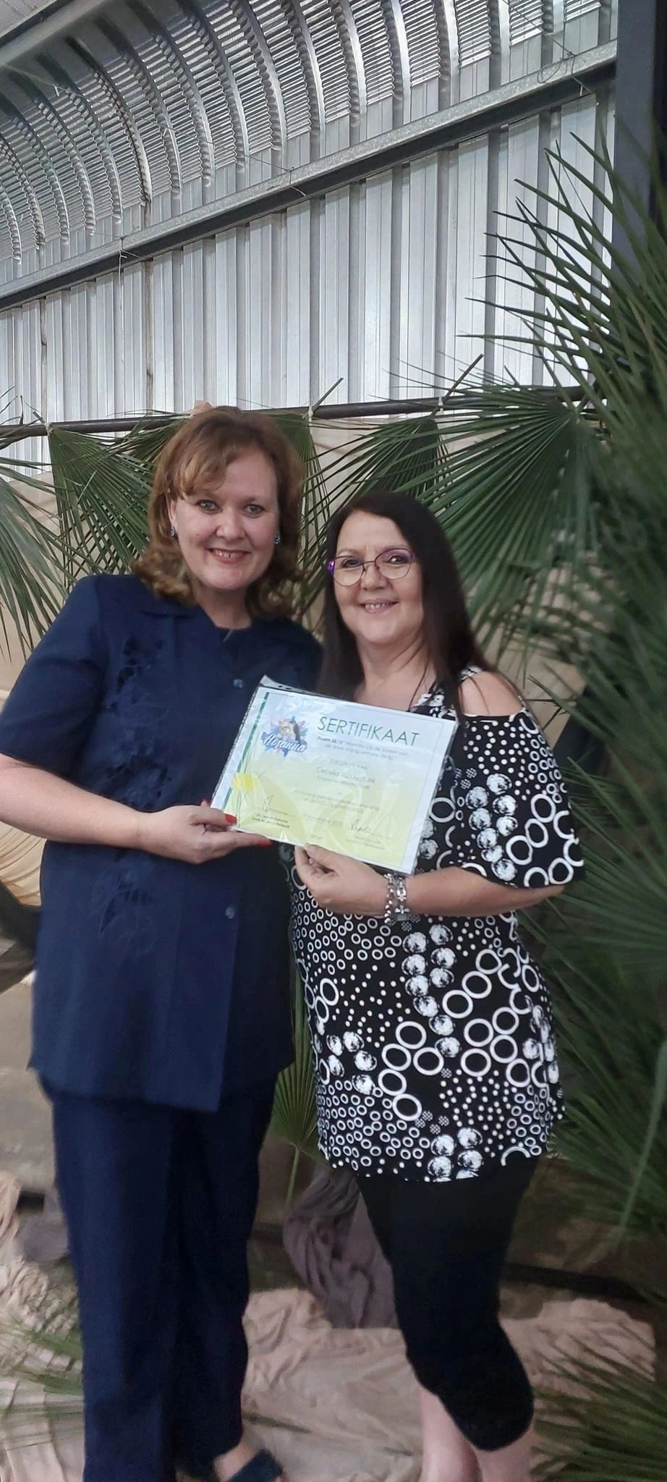

Ontdek die Krag van Geloof


PSALM 147:3 - Hy genees die wat gebroke is van hart en Hy verbind hulle wonde

Waaroor gaan Genesing Uit Die Hart?


Ons Passie
Ons Passie is om ‘n pad te stap met individue wat geestelike en emosionele sielswonde het, sodat elkeen wat deur die hulp van Die Heilige Gees by volkome genesing kan uitkom, en hulle unieke skeppingsdoel kan ontdek.

Veronica Loots, praktiseer in Pastorale Berading en vorm deel van ‘n span fasiliteerders.
Ons is ook deel van ‘Professional counselling Academy’ en Gerigistreer by ‘S.A Association’ Reg. No 0159-11/2023.

Lititia Franck bedien deur mense toe te spreek by spesiale funksies of kleiner groepe dmv motiverings praatjies, gebaseer op die waarheid van die Woord asook haar persoonlike getuienis en lewensverhaal. Lititia reis graag om mense regoor die land te bemoedig en toe te spreek. Lititia is ook 'n geestelike berader en fokus graag op die dieper sielswonde aangesien dit haar passie is om dinge aan te spreek waaroor mense nie graag praat nie agv skaamte, skande en vrees vir verwerping. Sy haal graag pleisters van ou wonde af sodat die lig van Jesus Christus daarop kan val en dit gesond kan word.

Die kern van ons missie is om 'n ruimte van empatie en ondersteuning te skep vir individue wat deur moeilike tydperke gaan. Ons erken die inherente waarde van elke siel en die unieke uitdagings wat elke persoon mag ervaar. Dit is ons roeping om 'n hand uit te reik na diegene wat diep binne in hulself 'n behoefte aan genesing voel.


Ons Doelwit
Genesing uit die hart se doelwit is om mense te help om ten volle geestelik te herstel sodat elkeen hul volle potensiaal kan bereik.

- Hoe lyk jou sielswonde?
- Wat gaan in jou sielsdemensie aan?
- Is jy emosioneel gewond?

Emosionele welstand het ‘n groot invloed op jou lewe om jou potensiaal te bereik, daarom maak ons dit ons missie om mense bewus te maak van die bogenoemde, sodat almal by genesing kan uitkom, omdat elke persoon verdien om voluit te lewe!


Hoe Sien Jy Jouself?
Ons streef daarna om mense te help om in hulle gees, siel en liggaam gesond te word.

Elke persoon se genesing moet van binne af plaasvind. 97% van ons siektes kom uit die siel en dit beïnvloed die liggaam.
Negatiewe en verkeerde denkpatrone besoedel die liggaam en veroorsaak dan uit die aard allerlei siektes wat gekoppel word aan spesifieke emosionele toestande soos vrees, despressie en skuldgevoellens.

Ons moet die OORSPRONG van die probleem ontdek, en nie die simptome aanhou behandel nie. GENESING UIT DIE HART wil jou graag help om daadwerklik jou lewe sodanig te verander, dat jy gesond, gebalanseerd en vervuld jou lewensroeping kan uitleef.
Ons berading spesialiseer in verskeie areas.

Berading

Individuele Berading: OF VIA Zoom
Onderwerpe wat dikwels bespreek word en hanteer word is onder andere:

• Kinders wat gemolesteer is of trauma beleef.
• Trauma by volwassenes.
• Konflikhantering.
• Woede en angs.
• Depressie
· Verwerping
• Swak selfbeeld.
• Egskeidingbegeleiding
• Rou proses
• Verkragting
• Satanisme
• Okkulte
• Bevryding
• Eetversteurings
• Selfmoordneigings
• Selfbeserings
• Verslawing
• Voorhuwelikse seks
• Mishandeling
• Huweliks berading

KONTAK ONS GERUS VIR N AFSPRAAK OOR ZOOM OF INDIVIDUELE BERADING SESSIES.
Sessies duur 90 min
Sessie 1 is gratis
Opvolg sessies beloop ‘n minimale fooi
Skryf Nou In

Kontak Besonderhede
Veronica Loots: 0826082104
E pos adres: berading@genesinguitdiehart.co.za

Werkswinkels

Innerlike geneesing KURSUS
Emosionele Pyn

- Die Vader Hart
- Trauma en Okkulte
- Vryspreek - Vergifnis
- Woede en Nuwe Depressie
- Bloedlyn Vloeke
- Oorwin die Vyand in jou Gedagte Wêreld

Gratis vir Innerlike Genesing, R800 met n handboek, Koerier kostes sowel as sertifikaat ingesluit.
Skryf Nou In

OPVOLG - BERADINGS OPLEIDING KURSUS
R1800 BERADINGS KURSUS FASILITEERDER
Boek ingesluit met Sertifikaat

Kursusse
Hou die webtuiste dop vir kort kursusse op die volgende platforms:

Aanlyn via Teams of WhatsApp video call
R500 per jaar. (Studie Materiaal ingesluit via e-pos)

- WIE IS EK HERE?
- EIE WAARDES
- JOU GEDAGTE WÊRELD
- GODDELIKE GENESING
En nog meer…..

ONS BIED KURSUSSE IN KLEIN GROEPIES AAN OP DINSDAE AANDE 19h00 tot 20h00
En DINSDAE OGGENDE 10h00 tot 11h00
Kom neem deel en groei geestelik.

'n Gallery van Geestelike ervarings
- 
- 
- 
- 

